مجمع عمومی عادی سالیانه شرکت مهندسی ساختمان وتاسیسات راه آهن (بالاست) 17 تیرماه امسال با حضور بیش از87.37 درصد صاحبان سهام در سالن اجتماعات هتل سیمرغ برگزار شد و صورت های مالی منتهی به 29 اسفند 90 به تصویب رسید.

مجمع عمومی صاحبان سهام شرکت بالاست به ریاست سید علی رضا حسینی رئیس هیأت مدیره که آقایان کامران سعیدی کیا نائب رئیس هیات مدیره و مدیرعامل شرکت و جهانگیر برون نماینده وزارت اقتصاد ودارایی مهدی جدیدی میاندشتی نماینده راه آهن ج.ا.ا و اکبر معصومی نماینده سرمایه گذاری مسکن و نماینده حقوقی سهامداران به عنوان ناظرین مجمع، محمد امینی به عنوان منشی مجمع و مدیر امور مالی شرکت و آقای جعفر سلطانی به عنوان نماینده سازمان بورس واوراق بهادار و حسابرس قانونی شرکت ایشان را در برگزاری مجمع یاری دادند.

در این مجمع کامران سعیدی کیا مدیرعامل شرکت بالاست درخصوص گزارش هیأت مدیره و عملکرد شرکت در سال مالی 1390 به سوالات سهامداران حاضر درجلسه پاسخ داد.

**تاریخچه و موضوع فعالیت شرکت**

شرکت بالاست در سال 1371 تاسیس و در سال 1383 به نام شرکت مهندسی ساختمان وتاسیسات راه آهن به صورت سهامی عام تغییر یافت وتحت شماره 175698 در اداره ثبت شرکتها به ثبت رسید قابل ذکر است که این شرکت از ابتدای تاسیس جزو شرکتهای اقماری راه آهن به شمار و طی مصوبه هیأت دولت در راستای اجرای اصل 44 و به عنوان اولین شرکت از مجموعه شرکت های وزارت راه وشهرسازی به دلیل عملکرد مثبت در سودآوری در تاریخ 1389.10.07در بازار اول فرابورس پذیرفته شد.

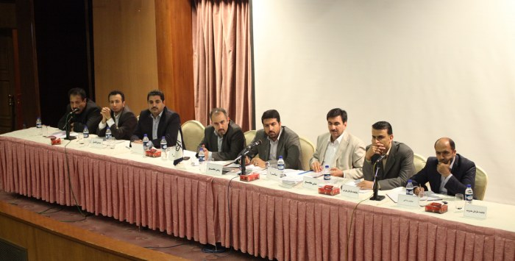

**هدف از تاسیس این شرکت طبق اساسنامه شرکت می توان در 5 محور نام برد**

1) تهیه وتولید بالاست وسایر محصولات وابسته و معدنی

2) انجام عملیات احداث انواع پل، ساختمان ، ابنیه و...

3) انجام کلیه عملیات کارگزاری و فعالیت های حمل ونقل ریلی و...

4) انجام عملیات زیرسازی و روسازی و بهسازی خطوط ریلی

5) تعمیر و نگهداری ساختمان و تاسیسات راه آهن

**ارزیابی کلی عملکرد شرکت در سال مالی 90**

براساس گزارش کامران سعیدی کیا نایب رئیس هیأت مدیره و مدیرعامل به مجمع عمومی صاحبان سهام این شرکت توانست با پیگیری هیأت مدیره نسبت به تحقق 82 درصدی EPS نسبت به پیش بینی سال 90 گام بلندی را نسبت به صیانت حقوق سهامداران در سال مالی مورد گزارش به عمل آورده و در ادامه نیزبا اشاره به حضور فعال شرکت درحوزه های متنوع خدمات وسهم آن دربازده مالی شرکت که در زمینه های تولید وحمل بالاست(51 درصد) و احداث زیرسازی و روسازی خطوط ریلی وابنیه فنی(17 درصد) وتعمیر ونگهداری ساختمان وتاسیسات راه آهن (32 درصد) متمرکز می باشد ضمن اطمینان به سهامداران ازتقویت وتداوم آن به تشریح دستاوردهای شرکت و اهم فعالیتهای تحقیق و توسعه وچشم انداز شرکت به شرح ذیل پرداختند:

**الف) دستاوردهای شرکت درسال 90**

1) تحقق 82 درصدی EPS وافزایش 20 درصدی سود از مبلغ 1166 ریال در سال 89 به 1392 ریال در سال جاری

2) اتمام احداث روسازی اراک –ملایر به طول105 کیلومتر و خرید تجهیزات مورد نیاز و تکمیل وآموزش پرسنل روسازی

3) ورود به عرصه بازسازی و نوسازی خطوط ریلی با اخذ 50 درصد پروژه های جاری راه آهن ج .ا.ا به طول 140 کیلومتر

4) پیاده سازی و استقرار چرخه مدیریت بهره وری به همراه استمرار ارتقا و بهبود شاخص های بهره وری در سال 1390 که در همین راستا شرکت موفق به اخذ 2 لوح تقدیر جایزه ملی بهره وری و تندیس ملی بهره وری که توسط اتاق بازرگانی صنایع و معادن ایران برگزارگردیدده است . لازم به ذکر است از میان 890 شرکت کننده ، بالاست جزو 7 شرکت برتر انتخاب گردیده است .

**ب) فعالیت های صورت گرفته در بخش تحقیق وتوسعه**

1) کاهش انحراف زمانی اجرای پروژه ها نسبت به برنامه زمانبندی برآوردی کارفرما به واسطه ی افزایش کیفیت خدمات ارائه شده و افزایش رضایت ذینفعان

2) شناسایی وشرکت در مناقصات بین المللی واخذ پروژه های مرتبط با توانمندی شرکت

3) شناسایی و ورود به عرصه ی بازارهای جدید تولید و حمل فرآورده های مختلف معدنی با توجه به تجارب به دست آمده ضمن تقویت کارگاه های تولید بالاست

4) ارتقاء سطح کیفیت محصولات تولیدی و ارائه خدمات ودستیابی به استانداردهای ملی و بین المللی

5) افزایش سهم بازار قابل رقابت کسب وافزایش قابلیت رقابت وماندگاری در بازار با در نظر گرفتن نیازمندیهای حال و آینده کارفرمایان

6) افزایش سطح علمی وعملی کارکنان با برگزاری دوره های آموزشی مرتبط و موردنیاز

7) اجرایی نمودن واستقرار سیستم مدیریت کیفیت 2008-9001 ISO وتمدید و افزایش SCOPE ازمدیریت پروژه های دفتر مرکزی به کلیه کارگاههای فعال شرکت .

8) پیاده سازی واستقرار چرخه مدیریت بهره وری به همراه استمرار ارتقاء و بهبود شاخص های بهره وری در سال جاری

9) پیگیری جهت استقرار سیستم مدیریت HSE جهت ورود به عرصه های نفت و گاز و پتروشیمی

10) پیش بینی راه اندازی کارخانه تراورس بتنی B-70

11) پیگیری جهت راه اندازی کارخانه تولید تراورس

12) کاهش حجم نیروی انسانی در نواحی و مرکز

13) تکمیل وآموزش پرسنل روسازی راه آهن جهت اجرای پروژه های جدید الاحداث و نوسازی و بهسازی خطوط ریلی

14) ورود به عرصه ریلی یا بازسازی و نوسازی خطوط ریلی راه آهن ج.ا.ا با موفقیت در 50 دهه مناقصات راه آهن در سال 90

**ج) چشم انداز آتی شرکت**

1) گسترش فعالیت شرکت در خصوص تامین و فروش بالاست مورد نیاز شبکه ریلی با تجهیز و نوسازی ناوگان ماشین آلات ماشین آلات ثابت و سیار

2) تقویت مزیت های رقابتی و کسب تخصص بیشتر برای پیشی گرفتن از رقبا

3) گسترش دامنه فعالیت های شرکت درخصوص حضور بیشتر در عرصه های زیرسازی ، روسازی و بهسازی و نوسازی درخطوط ریلی در سراسر کشور

4) برنامه ریزی در جهت تقویت و به روز رسانی تکنولوژی مورد استفاده در حوزه های مختلف عملیاتی

5) تقویت ناوگان حمل و نقل ریلی جهت حضور قدرتمند در این عرصه و استفاده کامل از ظرفیت ناوگان موجود شرکت

در پایان نیز ایشان ضمن اعلام اینکه هیأت مدیره تمامی تکالیف تعیین شده توسط مجمع سال گذشته را توانسته است به خوبی به انجام برساند ضمن تشکر ازحضار به سخنان خود پایان دادند.

پس از ارائه گزارش مدیرعامل بالاست گزارش حسابرسی قانونی شرکت قرائت شد و تعدادی از سهامداران با قدردانی از عملکرد هیأت مدیره به دلیل شفافیت گزارش های مالی ، پرسشهایی را درخصوص وضعیت صورت های مالی شرکت مطرح نمودند که با موضوعات مندرج درگزارش حسابرس و پاسخ های سهامداران از سوی مدیرعامل و مدیر امور مالی شرکت پاسخ داده شد.

و در ادامه جلسه با دستور کار قرار گرفتن تقسیم سود وطبق مصوبه مجمع شرکت بالاست به ازاء هر سهم 800 ریال سود بین سهامداران تقسیم و همچنین موسسه حسابرسی وخدمات مدیریت ممیز به عنوان بازرس اصلی و موسسه حسابرسی و خدمات آرمان نویسی رسیدگی به عنوان بازرس علی البدل انتخاب و روزنامه های دنیای اقتصاد و اطلاعات به عنوان روزنامه رسمی شرکت تعیین شدند.

شرکت بالاست با اعلام EPS   62 درصد نسبت به عملکرد سال 90 پیش بینی نموده است.2.257 ریالی به ازاء هر سهم در سال 91 رشدی معادل

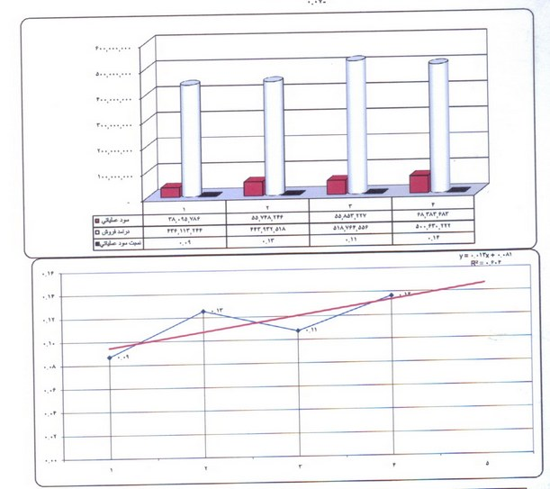

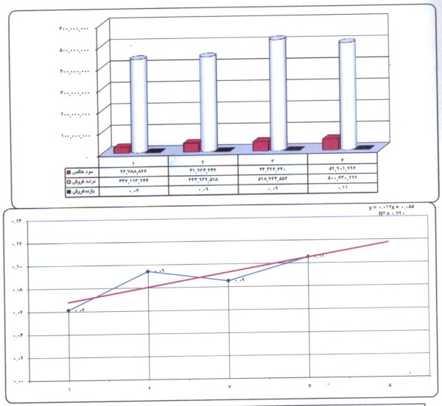  
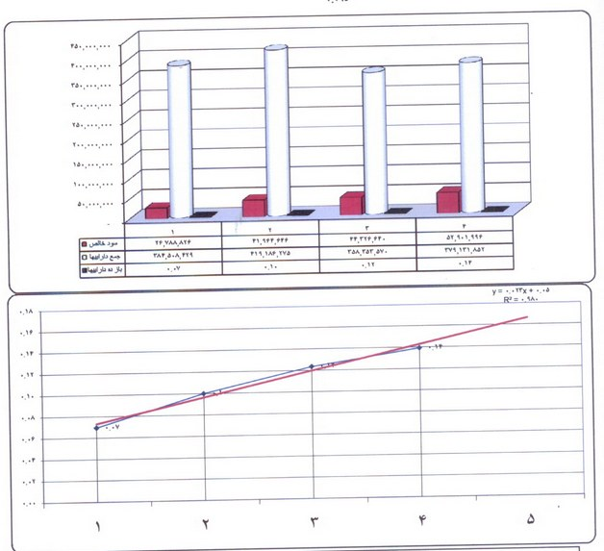  
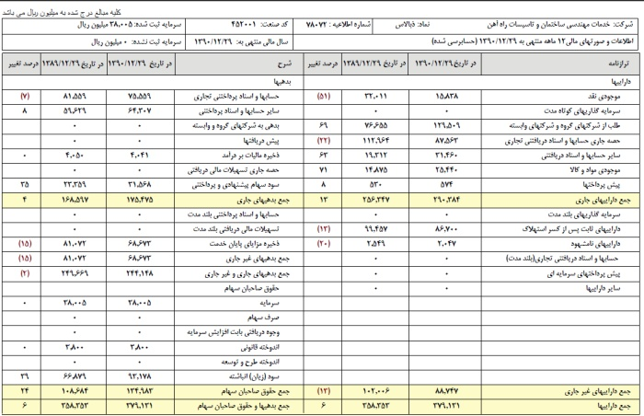  
  
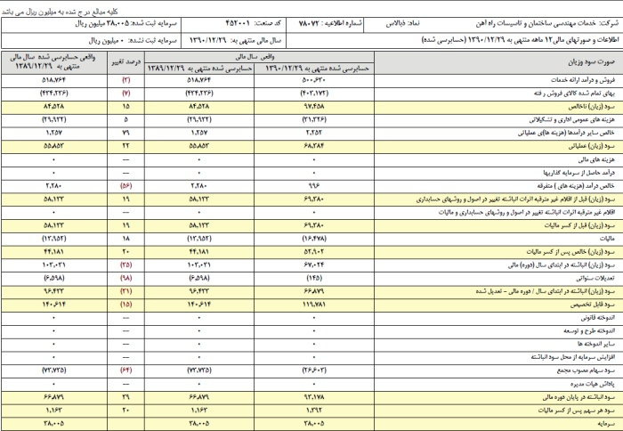  
 **آدرس لینک شرکت:**